
FACULTAD DE INGENIERÍA
ESCUELA DE INGENIERÍA INDUSTRIAL

Rediseño de cálculo de reserva TAP IBNR bajo metodología Chain Ladder en la empresa Consorcio.

Juan Ignacio Vizcarra Gómez,
Carla Pastén Mérida.
Profesor Juan Urzúa.
Agosto, 2025

Índice
Contenido
Índice 2
Tabla de Ilustraciones 4
Introducción 5
1. Descripción de la empresa y del problema 7
1.1 Antecedentes de la empresa 7
1.2 Áreas de la compañía 9
1.3 Reservas actuariales 10
1.4 Cálculo de la reserva IBNR 10
1.5 Cartera de Salud 11
1.6 Planteamiento del problema 12
1.7 Análisis de causas 12
2. Objetivos 16
2.1 Objetivo general 16
2.2 Objetivos específicos 16
3. Metodología 17
3.1 Descripción de la metodología 17
3.1.1 Plan (Planificar) 18
3.1.2 Do (Hacer) 18
3.1.3 Check (Verificar) 18
3.1.4 Act (Actuar) 19
3.2 Justificación de la metodología 19
4. Marco Teórico 20
4.1 Introducción 20
4.2 Reservas técnicas para seguros de salud complementarios 20
4.3 Reserva de siniestros ocurridos y no reportados (IBNR) 21
4.4 Método Chain Ladder 21
5. Clustering de la cartera de salud 26
6. Diseño de modelo de cálculo de la reserva TAP bajo criterios de clustering. 29
7. Política de migración del modelo de cálculo en lenguaje Python 31
7.1 Justificación técnica y elección de herramientas open source 31
7.2 Estandarización de datos en formato CSV 32
7.3 Entorno de desarrollo y escalabilidad 33
7.4 Procedimiento modular en Python 34
7.5 Justificación técnica y beneficios 36
8. Resultados 37
8.1 Cálculo de IBNR TAP utilizando clustering de cartera 37
8.2 Resultado por Clúster y Factores de desarrollo 38
8.3 Cálculos segregados retroactivos 40
9. Beneficios y costos 42
9.1 Beneficios técnicos y operativos 42
9.2 Beneficios económicos 42
9.3 Supuestos para el cálculo de costos 42
10. Conclusiones y recomendaciones 45
10.1 Conclusiones 45
10.2 Recomendaciones 46
11. Bibliografía y anexos 48

Tabla de Ilustraciones
Ilustración 1. Participación de mercado, prima directa. 8
Ilustración 2. Diagrama Gerencia, Consorcio. 9
Ilustración 3. Macroproceso de reservas técnicas. 11
Ilustración 4. Cálculo IBNR normativo y TAP. 12
Ilustración 5. Reserva TAP contra Primas. 13
Ilustración 6. Diagrama de Causas. 14
Ilustración 7. Diagrama PDCA. 17
Ilustración 8. Triangulo de siniestros. 22
Ilustración 9. Factores de desarrollo promedio y ponderados. 23
Ilustración 10. Ejemplo Triángulo incremental de siniestros. 23
Ilustración 11. Ejemplo Triangulo de siniestros acumulados. 24
Ilustración 12. Ejemplo cálculo de factor. 24
Ilustración 13. Ejemplo vector de resultados. 25
Ilustración 14. Estadísticos de Montos y Desfases. 26
Ilustración 15. Distribución de siniestros bajo y sobre 10 UF. 27
Ilustración 16. Proceso de cálculo segregado del TAP. 29
Ilustración 17. Lógica de segregación de cartera en python. 30
Ilustración 18. Reserva de siniestros abril - noviembre. 37
Ilustración 19. Resultados Cálculo segregado. 38
Ilustración 20. Resultados Cálculo segregado. 39
Ilustración 21. Resultados Cálculo segregado. Incurridos por clúster. 39
Ilustración 22. Factores de desarrollo, modelo TAP. 40
Ilustración 23. Cálculo Segregado de reserva IBNR. 41
Ilustración 24. Tabla resumen de costos. 43
Ilustración 25. Tabla resumen de costo beneficio de la propuesta. 44

Introducción
En el entorno actual, las compañías aseguradoras enfrentan crecientes exigencias regulatorias y operativas que requieren una gestión técnica rigurosa, especialmente en lo que respecta al manejo de sus obligaciones financieras futuras. Consorcio, una de las principales aseguradoras de vida y salud en Chile, ha desarrollado diversos mecanismos para garantizar la sostenibilidad de sus operaciones, entre ellos, el cálculo y control de sus reservas técnicas.
Una de estas reservas es la IBNR (Incurred But Not Reported), que representa los siniestros que han ocurrido pero que aún no han sido reportados a la compañía. Su correcta estimación es crucial, ya que tiene un impacto directo en los estados financieros mensuales y en la percepción de estabilidad por parte de los reguladores y del mercado. Durante el año 2024, se observaron fluctuaciones significativas en la reserva IBNR estimada bajo el enfoque del Test de Adecuación de Pasivos (TAP), lo que generó distorsiones en los resultados y motivó la necesidad de revisar la metodología utilizada (Comisión para el Mercado Financiero, 2024).
Actualmente, el modelo de cálculo se encuentra desarrollado en Microsoft Access con programación en Visual Basic, lo cual impone importantes limitaciones para su actualización y adaptación a la realidad operativa. Además, la cartera de salud incluye siniestros de diversa naturaleza con respecto a sus coberturas, montos y tiempos de notificación, condiciones que exigen un enfoque flexible y granular en el cálculo de la reserva, para estimar el comportamiento de los siniestros con mayor precisión.
En este contexto, el presente trabajo de título tiene como objetivo rediseñar el cálculo de la reserva TAP mediante la implementación de un modelo de estimación basado en técnicas de clusterización, lo que permite agrupar siniestros con características similares para aplicar el método Chain Ladder de forma segmentada. Este enfoque se desarrolla utilizando herramientas de análisis de datos en Python y se estructura bajo el marco metodológico del ciclo PDCA, ampliamente utilizado en procesos de mejora continua.
La propuesta busca no solo mejorar la precisión técnica de la estimación, sino también aportar a la transformación digital de los procesos actuariales de la compañía, fortaleciendo así la capacidad de análisis, control y toma de decisiones del área de reservas técnicas.

1. Descripción de la empresa y del problema

1.1 Antecedentes de la empresa
Consorcio es una de las principales compañías de seguros en Chile, con una sólida trayectoria que se remonta a su fundación en 1981. A lo largo de más de cuatro décadas, la empresa ha consolidado su presencia en el mercado nacional, destacándose por ofrecer una amplia gama de productos y servicios en el ámbito financiero. Su visión ha estado enfocada en brindar confianza y seguridad a sus clientes, utilizando tecnología de vanguardia para mejorar la experiencia de los usuarios y facilitar el acceso a sus productos. Además, Consorcio ha sido un actor relevante en el ámbito de la inclusión financiera y la sostenibilidad, impulsando diversas iniciativas para promover el bienestar de las personas y el desarrollo económico del país. Con una red de sucursales a lo largo de Chile y una atención personalizada, la compañía ha logrado posicionarse como un referente en el sector asegurador.
En la actualidad se posiciona como la segunda compañía de seguros de vida en Market Share de prima directa con el 17% del total del mercado de compañías aseguradoras de vida (Comisión para el mercado financiero, 2024, p.3).

Ilustración 1. Participación de mercado, prima directa.

Consorcio cubre el riesgo de sus afiliados a través de diferentes productos y coberturas, entre las cuales se destacan:
- Seguros de Vida y Sobrevivencia: Protección financiera que cubren el fallecimiento del asegurado, brindando apoyo económico a sus beneficiarios. Estos seguros pueden ser individuales o grupales, y su principal objetivo es mitigar el impacto financiero que causa la pérdida del asegurado.
- Seguros de Salud: Protección financiera para cubrir o reembolsar los gastos médicos del asegurado o sus beneficiarios a cambio del pago de una prima. Dentro de los seguros de salud, consorcio ofrece la siguiente gama de productos: Seguros ambulatorios, Seguros complementarios, Seguros catastróficos, Seguros para medicamentos y Seguros para hospitalizaciones clínicas.
- Rentas Vitalicias: La aseguradora se compromete a pagar al pensionado una renta mensual fija durante toda su vida. Esta renta se mantiene constante, independientemente de las fluctuaciones del mercado, y también se paga a los beneficiarios en caso de fallecimiento del pensionado.
- Seguros de desgravamen: La compañía cubre el saldo insoluto de un crédito en caso de fallecimiento o invalidez total y permanente del deudor. Este seguro se activa automáticamente en caso de siniestro, garantizando que la deuda no se transmite a los herederos. Se puede contratar con diferentes tipos de créditos, como hipotecarios, de consumo o líneas de crédito.

1.2 Áreas de la compañía
Consorcio divide sus operaciones en 8 gerencias, que van desde la gerencia técnicas hasta la gerencia de finanzas, todas encabezadas por una gerencia general, como indica el diagrama presentado a continuación:
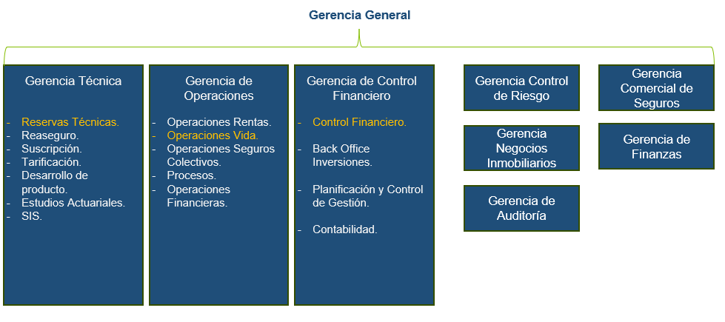
Ilustración 2. Diagrama Gerencia, Consorcio.
Este proyecto se centra en la gerencia técnica, específicamente, en el área de reservas técnicas, la cual se encarga de calcular todas las reservas necesarias para cubrir las obligaciones futuras que tendrá la compañía con sus asegurados, como la reserva de riesgo en curso, reserva matemática, stock de prima no ganada y la reserva de siniestros pendientes (IBNR). Este proyecto se limitará al cálculo de ésta última, reserva para los siniestros que han ocurrido pero que hasta la fecha no han sido reportados.

1.3 Reservas actuariales
Las reservas actuariales son una parte fundamental de la solvencia de la compañía, y su cálculo se basa en diferentes factores y consideraciones actuariales y financieras, como el riesgo asociado a las coberturas o tipo de seguro, la prima estimada y el tiempo de exposición o cobertura que garantiza la póliza de un seguro. Tanto los métodos de cálculo como los criterios técnicos aplicados para el cálculo de las reservas se encuentran normados por la Comisión para el Mercado Financiero o CMF por sus siglas.

1.4 Cálculo de la reserva IBNR
El proceso del cálculo de la reserva de IBNR comienza con la recepción de los datos operacionales al cierre contable del mes, entregados por el Área Operacional de Consorcio. Estos pasan por un proceso de preparación de datos en el cual se integra la data recibida del mes a las bases de datos históricas de los siniestros de la compañía. Posteriormente los datos son procesados a través de un algoritmo de cálculo, el cual se encuentra desarrollado para realizar los cálculos con agrupamiento anual y trimestral. Una vez calculada y validada la reserva, el monto final es cargado al sistema ERP gestionado por el área de control financiero de la compañía. El proceso descrito previamente se presenta en la ilustración 3.
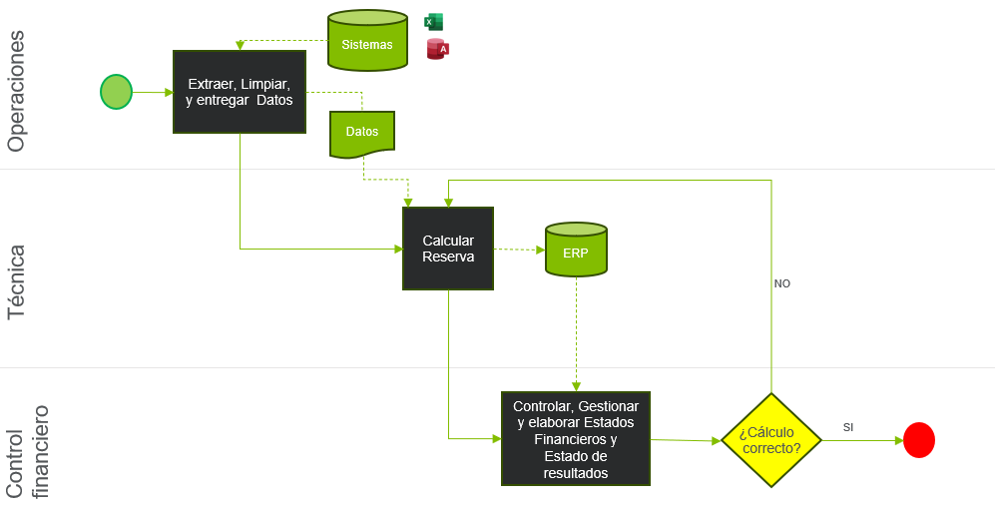
Ilustración 3. Macroproceso de reservas técnicas.

Para el cálculo del IBNR, Consorcio utiliza un agrupamiento anual de los datos y adicionalmente utiliza el método Chain Ladder con un agrupamiento trimestral como ajuste TAP (Test de adecuación de pasivos). Ambos métodos se comparan y, si el resultado del método trimestral es superior al resultado de la estimación anual, se constituye la diferencia como reserva TAP.

1.5 Cartera de Salud
La cartera de salud ofrece seguros con coberturas diversas como reembolso de gastos médicos y gastos de medicamentos. Dentro de los gastos médicos se pueden encontrar prestaciones médicas, hospitalizaciones y cirugías, lo que genera una cartera heterogénea en cuanto a los montos de los siniestros y los desfases de denuncia de estos. Existen coberturas que actualmente funcionan bajo el sistema IMED, en el cual la notificación de un siniestro se realiza de manera inmediata a través del sistema de salud chileno. Estas coberturas bajo sistema IMED no han sido identificadas al 100% por el área operacional.

1.6 Planteamiento del problema
El siguiente gráfico muestra el comportamiento de la reserva del IBNR entre los meses de abril y noviembre del año 2024, en dónde se compara el cálculo normativo de granularidad anual, con el cálculo TAP de granularidad trimestral.

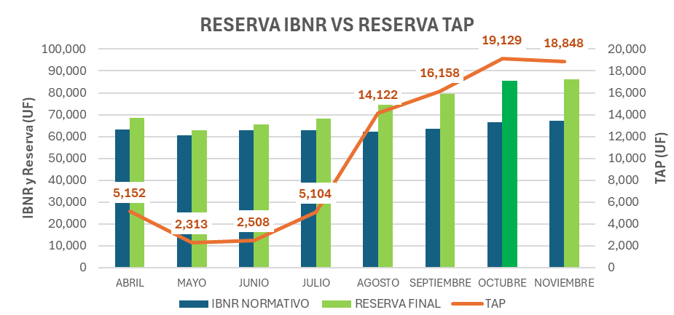
Ilustración 4. Cálculo IBNR normativo y TAP.

Entre abril y julio se ve un comportamiento volátil de la reserva TAP, teniendo un aumento considerable de 5.104 UF en el mes de julio a 14.122 UF en el mes de agosto (276% de aumento), manteniendo aumentos en los meses de septiembre y octubre. Las variaciones de la reserva significan un impacto directo en los estados de resultados mensuales de la compañía, provocando una reducción del margen y un impacto en los indicadores financieros de Consorcio de cara al mercado y sus inversionistas.

1.7 Análisis de causas
Ante un aumento en la reserva de IBNR se tiende a esperar un comportamiento similar en la prima para los meses en que aumenta la reserva IBNR. Al comparar la prima con la reserva se ve un comportamiento estable en la prima, ante un aumento sostenido en la reserva. Por lo que se debe analizar el comportamiento del mix de productos dentro de la cartera.
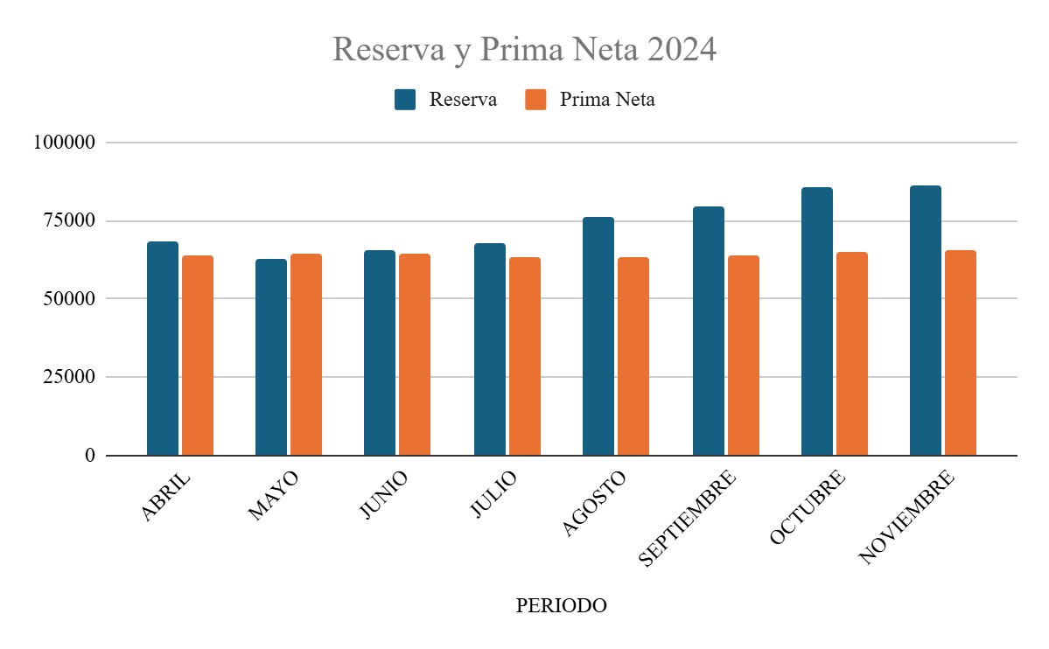
Ilustración 5. Reserva TAP contra Primas.

Para identificar la causa raíz del problema se utilizó un diagrama de causas de acuerdo con la información obtenida de los datos y el contexto de la cartera del negocio de salud de Consorcio. Bajo la aplicación del diagrama de causas se definieron los efectos, el problema y sus causas.

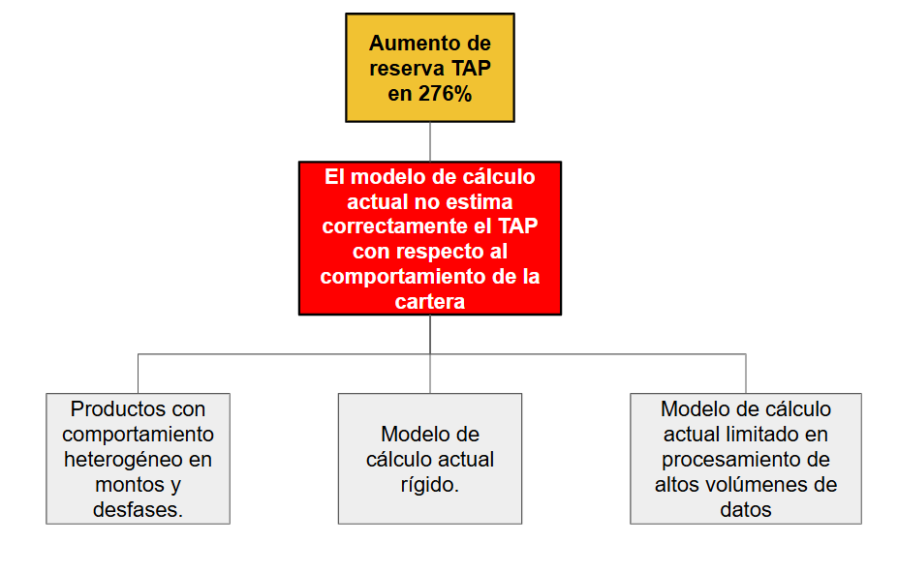
Ilustración 6. Diagrama de Causas.

Las causas que pueden influir en una mala estimación del cálculo son las siguientes:
- Modelo de cálculo actual rígido: El modelo de cálculo actual, basado en Microsoft Access con programación en Visual Basic, presenta limitaciones de procesamiento que impide una rápida adaptación a las necesidades operativas y dificulta su integración en entornos digitales dinámicos. Esta situación es común en sistemas heredados, que frenan la adopción de arquitecturas ágiles y retrasan la incorporación de innovaciones clave en seguros, como los modelos de uso de datos en tiempo real (Subbian, 2022).
- Modelo actual limitado en procesamiento de altos volúmenes de datos: Actualmente las bases de siniestros de la cartera de salud son de la magnitud de 9 millones de registros, por lo que el cálculo de la reserva se vuelve difícil de realizar segregando los datos bajo criterios de clustering (Access presenta limitaciones sobre cantidad de registros y tamaño de las bases).
- Productos con comportamiento heterogéneo en montos y desfases: La cartera de productos de salud está compuesta por coberturas de diferente comportamiento con respecto a la notificación y pago de los siniestros. Mientras las coberturas hospitalarias suelen presentar mayor tiempo de desfase de notificación y sus montos son altos, los reembolsos de gastos médicos a través de sistemas IMED son notificados de manera instantánea y tienden a corresponder a montos menores, lo que coincide con hallazgos en la literatura respecto a cómo la heterogeneidad de los portafolios influye en la estabilidad de las estimaciones actuariales (Taylor, 2019).

2. Objetivos

2.1 Objetivo general
Rediseñar el método de cálculo de la reserva TAP para mejorar su estimación.

2.2 Objetivos específicos
- Segmentar la cartera de seguros complementario de salud.
- Diseñar un modelo de cálculo de la reserva TAP bajo criterios de clustering.
- Elaborar política de migración del modelo de cálculo en lenguaje Python.

Alcances y limitaciones
Cualquier modificación sustancial de la metodología del cálculo de la reserva IBNR debe ser debidamente justificada a la CMF, por lo que la primera alternativa es la modificación del cálculo actual, segregando los datos bajo criterios de agrupamiento que permitan estimar la reserva de manera más precisa. Este trabajo se enfocará en el análisis y desarrollo de un cálculo de la reserva de manera segregada, bajo criterios de clustering de los datos de la cartera de salud.

3. Metodología

3.1 Descripción de la metodología
El ciclo PDCA, también conocido como ciclo de Deming, es una metodología de mejora continua que se aplica a procesos, productos o servicios para asegurar su calidad y eficiencia. Consiste en cuatro etapas que componen un ciclo de mejora iterativo: Planificar (Plan), Hacer (Do), Verificar (Check) y Actuar (Act).
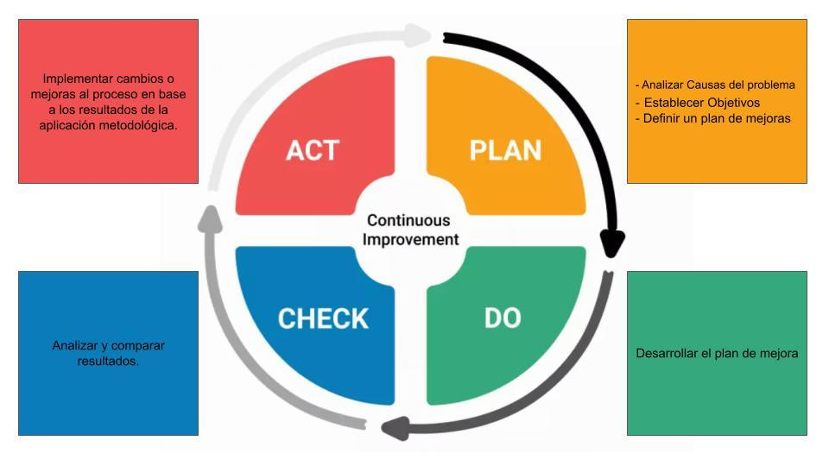
Ilustración 7. Diagrama PDCA.

El desarrollo metodológico de este trabajo se basa en la aplicación práctica del ciclo PDCA, adaptado al proceso en estudio. Cada etapa permite abordar de forma estructurada la mejora continua y garantizar que las acciones implementadas sean sostenibles en el tiempo, lo que se alinea con las recomendaciones de la ISO 9001:2015, donde el PDCA constituye la base de los sistemas modernos de gestión de calidad (ISO, 2015).

3.1.1 Plan (Planificar)
La etapa de planificación comienza con la definición del problema y el análisis de su causa raíz, para luego definir los objetivos que se buscan conseguir y las actividades a realizar para conseguirlos.
Para cumplir con los objetivos propuestos para este trabajo se requiere realizar una serie de pasos:
- Análisis de los estadísticos influyentes en el modelo de cálculo de la cartera de salud.
- Determinar grupos de clustering para calcular reserva TAP.
- Calcular la reserva de manera segregada.
- Comparar resultados.

3.1.2 Do (Hacer)
La etapa DO consiste en llevar a cabo las acciones necesarias para cumplir los objetivos propuestos en el capítulo anterior. Para solucionar este problema es necesario analizar el desfase entre la ocurrencia y el balance de los siniestros y la proporción de los montos de los siniestros de la cartera, con la finalidad de determinar los criterios de clustering de los datos. Se desarrollará un cálculo TAP bajo los criterios de clustering para identificar

3.1.3 Check (Verificar)
Esta etapa consiste en contrastar resultados con la situación actual para determinar el cumplimiento de los objetivos definidos y evaluar el beneficio de la aplicación metodológica, apoyándose en experiencias previas donde el PDCA fue adaptado a entornos de gestión de datos digitalizados (Buer, Fragapane, & Strandhagen, 2018).”

3.1.4 Act (Actuar)
Se ponen en marcha los planes de acción necesarios para corregir las desviaciones y establecer las mejoras del proceso de cálculo de la reserva IBNR de la cartera de Salud. El plan de acción puntual es realizar el cálculo de reservas con el método TAP sugerido de acuerdo con los resultados obtenidos en la etapa previa.

3.2 Justificación de la metodología
La elección de la metodología PDCA se debe a que esta es una herramienta robusta que ha sido utilizada en el ámbito de la gestión de calidad, control de procesos y mejora de modelos operacionales en diversas industrias. Su aplicación resulta especialmente adecuada en contextos donde se requiere analizar causas de un problema recurrente, probar cambios metodológicos, validar resultados con datos cuantitativos o establecer procedimientos de control para mantener la mejora lograda, por lo que cumple con el contexto de este problema y permite su desarrollo de manera clara y sostenible en el tiempo, gracias a su enfoque en la mejora continua.
Por estas razones, el ciclo PDCA representa una metodología apropiada, flexible y eficaz para resolver este tipo de desafíos técnicos.

4. Marco Teórico

4.1 Introducción
El presente capítulo expone los fundamentos teóricos que respaldan este trabajo, enfocado en el rediseño del proceso de cálculo de la reserva de siniestros ocurridos, pero no reportados (IBNR) en la cartera de seguros complementarios de salud. Se abordarán los conceptos actuariales fundamentales relacionados con esta reserva técnica, los métodos tradicionales de cálculo de IBNR y el uso de técnicas de clustering de datos, orientado a mejorar la precisión de las proyecciones. Finalmente, se incluye la justificación del uso de herramientas de programación como Python en el desarrollo del nuevo enfoque.

4.2 Reservas técnicas para seguros de salud complementarios
La norma de carácter general 306 emitida por la CMF define cuales son las reservas que las compañías de seguro de vida deben constituir para los seguros complementarios de salud. Estas reservas corresponden a:
- Reserva de riesgos en curso (RRC).
- Reserva de siniestros reportados y no liquidados (RBNS).
- Reserva de siniestros ocurridos y no reportados (OYNR / IBNR).
- Test de suficiencia de primas (TSP).
Este trabajo se enfoca principalmente en la reserva de siniestros ocurridos y no reportados (IBNR).

4.3 Reserva de siniestros ocurridos y no reportados (IBNR)
La reserva de primas destinada a cubrir los costos de las coberturas de salud que aún no han sido denunciadas corresponde a la reserva IBNR (Incurred but not yet reported), la cual se calcula con el método de triángulos Chain Ladder, según lo establecido en la normativa vigente del cálculo de reservas técnicas para compañías aseguradoras (Comisión para el Mercado Financiero, NCG N°306, 2012). La normativa establece un cálculo estándar, además de un “Test de adecuación de pasivos” o TAP, el cual se define como la “mejor estimación” y consiste en utilizar el método de triángulos con modificaciones que cada compañía determine de acuerdo con el comportamiento de sus carteras, con su correspondiente justificación técnica.
El cálculo normativo de la reserva establece un horizonte mínimo de 5 años de ocurrencias desde la fecha de balance con granularidad anual de los datos, mientras que el TAP se realiza con granularidad trimestral. En caso de que la reserva TAP supere el valor del cálculo normativo, se contabiliza el cálculo mayor como reserva IBNR.
Consorcio presentó a la SVS en 2012 el método de cálculo TAP para la cartera de Seguros complementarios de salud como un cálculo de granularidad trimestral y cinco años de historia.

4.4 Método Chain Ladder
El método Chain Ladder o Método de Triángulos, consiste en agrupar los datos en base al período de ocurrencia y el período de balance de los siniestros, lo que permite construir un triángulo Run-off con el cuál se puede calcular el ratio de desarrollo de los siniestros para cada período de ocurrencia de los siniestros, permitiendo estimar el costo de los siniestros que han ocurrido pero que aún no han sido reportados por parte de los afiliados.
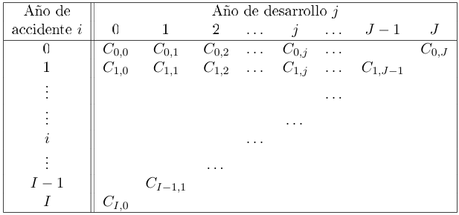
Ilustración 8. Triangulo de siniestros.

Donde C_{i,j} corresponde las reclamaciones acumuladas en el período de ocurrencia i luego de j períodos de desarrollo.
La diagonal del triángulo de siniestros corresponde al monto de los siniestros incurridos para el período de desarrollo j.
La metodología de triángulos permite construir factores de desarrollo incremental y factores de desarrollo acumulados, permitiendo calcular estimaciones del costo final de los siniestros, lo que se utiliza para calcular la reserva IBNR.
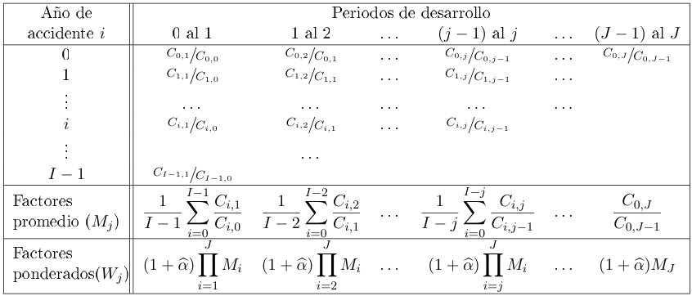
Ilustración 9. Factores de desarrollo promedio y ponderados.
Para estimar la reserva total se utilizan los factores de desarrollo acumulado (Factores ponderados (W_{j})), los cuales corresponden a la multiplicación consecutiva de los factores incrementales, para cada período de desarrollo.
Las ilustraciones número 10, 11, 12 y 13 son utilizadas a modo de ejemplificación de la aplicación de la metodología para la estimación de una reserva, en un cálculo de granularidad anual.
Se construye el triángulo de desarrollo de siniestros incremental
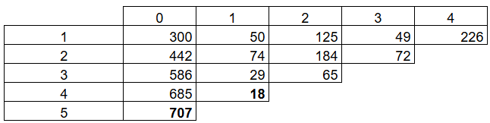
Ilustración 10. Ejemplo Triángulo incremental de siniestros.
Luego se acumulan los montos de siniestros para determinar el monto incurrido de cada período de ocurrencia, el cual se forma en la diagonal del triángulo de siniestros acumulados.
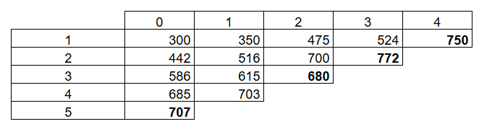
Ilustración 11. Ejemplo Triangulo de siniestros acumulados.

Para determinar los factores de desarrollo incrementales, se comparan los siniestros de un período de desarrollo con respecto al período de desarrollo anterior, considerando la misma cantidad de períodos de ocurrencia.
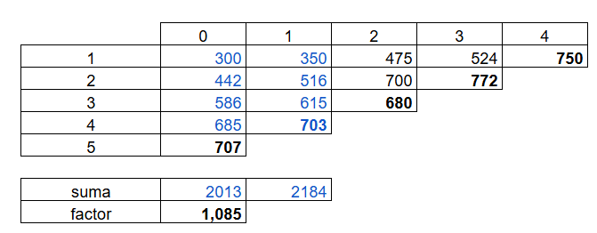
Ilustración 12. Ejemplo cálculo de factor.
En la ilustración 12 se ejemplifica el cálculo de los factores incrementales acumulados para los períodos de desarrollo, donde el factor 1= 1,085 = 2184/2013.
Visto desde una manera vectorial, los factores y la diagonal de incurridos se multiplican linealmente para obtener la última pérdida, de la que se obtiene la reserva restándole los siniestros incurridos.

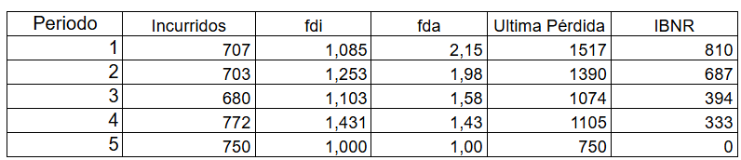
Ilustración 13. Ejemplo vector de resultados.

La aplicación del método Chain Ladder requiere que los datos utilizados provengan de carteras lo más homogéneas posibles, de manera que los factores de desarrollo calculados reflejen patrones estables en el tiempo. En este sentido, diversos autores han enfatizado que la heterogeneidad de los portafolios puede distorsionar las estimaciones, por lo que resulta recomendable segmentar la información en subportfolios más consistentes antes de aplicar el modelo (Merz & Wüthrich, 2010; Badounas & Pitselis, 2020).

5. Clustering de la cartera de salud
Se realizó un análisis estadístico a los días de desfases y montos de los productos de la cartera de salud de Consorcio para determinar los criterios de agrupamiento que se utilizarán en el posterior cálculo de la reserva TAP.
Se tiene como antecedente contextual la existencia del sistema IMED, el cual notifica el siniestro apenas es ingresada la prestación en un servicio de atención médica. El área de reservas no posee el mapeo de las coberturas ni productos declarados en este sistema. El indicador de días de desfase mínimo por producto puede entregar más información sobre el comportamiento de los denuncios de la cartera. Los montos presentan variabilidad, siendo la media un indicador de segregación de la cartera.
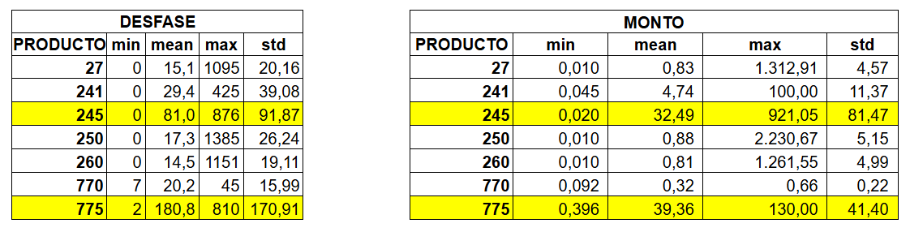
Ilustración 14. Estadísticos de Montos y Desfases.

El análisis estadístico de los factores influyentes en el cálculo del IBNR entrega información sobre los desfases y los montos de los productos de la cartera de salud, lo que se alinea con enfoques recientes que demuestran que el método Chain-Ladder puede interpretarse como un estimador de ponderación por probabilidad inversa (IPW), válido bajo supuestos de homogeneidad, y que además permiten extender el modelo para incorporar información individual cuando existe heterogeneidad en la cartera (Calcetero-Vanegas, Badescu, & Lin, 2023). Los productos 27, 241, 245, 250 y 260 tienen declaraciones mínimas de 0 días, lo que podría significar que pertenecen al sistema IMED.
Los estadísticos de los montos permiten diferenciar productos en función de sus valores máximos, mínimos y medios, lo que no entrega más información, sin embargo, al separar la cartera entre montos de siniestros menores o iguales a 10 UF y siniestros superiores a este monto, la distribución del costo de siniestros bajo 10 UF y sobre 10 UF corresponde a 33 y 67% respectivamente. Este criterio de monto fue establecido bajo los conocimientos cualitativos de la cartera de seguros de salud complementarios que maneja el área de reservas técnicas de la compañía, fijando un monto de 10 UF como el costo máximo de una prestación “ambulatoria” y, sobre dicho monto, se consideran siniestros complejos que responden a coberturas hospitalarias y de procesos de denuncio más prolongados, debido a la naturaleza de los siniestros de costos superior dentro de la cartera de seguros de salud complementarios.

Ilustración 15. Distribución de siniestros bajo y sobre 10 UF.

Los criterios de clustering de siniestros para efectuar un cálculo segregado de la cartera fueron establecidos bajo las siguientes hipótesis:
- Los siniestros informados bajo el sistema IMED influyen en la estimación IBNR.
- Los siniestros de coberturas de prestaciones no hospitalarias cuestan menos de 10 UF.

Los grupos de clustering corresponden a los siguientes cuatro bloques:
- MADB: Montos sobre 10 UF y desfases menores o iguales a un día.
- MADA: Montos sobre 10 UF y desfases superiores a 1 día.
- MBDA: Montos menores o iguales a 10 UF y desfases mayores a un día.
- MBDB: Montos menores o iguales a 10 UF y desfases menores o iguales a un día.

6. Diseño de modelo de cálculo de la reserva TAP bajo criterios de clustering.
Luego de determinar el criterio de clustering de la cartera de siniestros, lo más eficiente es replicar el cálculo trimestral actual y aplicarlo a la cartera de siniestros segregada bajo los criterios definidos en el capítulo anterior.
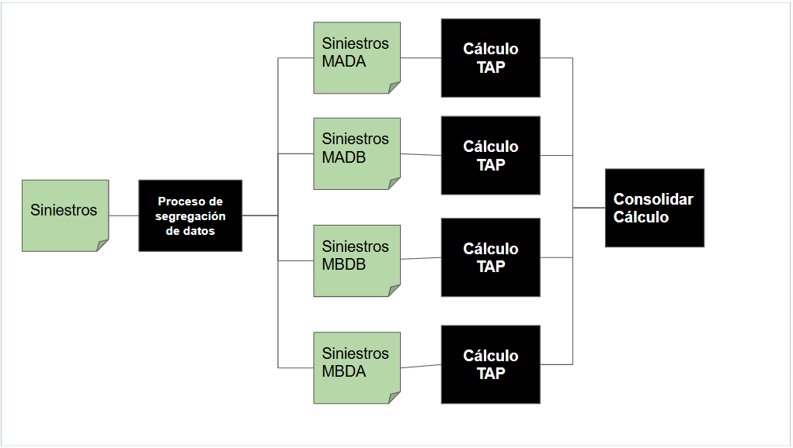
Ilustración 16. Proceso de cálculo segregado del TAP.

Esto consiste en realizar el cálculo TAP de manera segregada, realizando un cálculo TAP individual a cada grupo de siniestros, para determinar un cálculo que se acerque más a la realidad de cada grupo de siniestros según su comportamiento de costo y desfase.
Para llevarlo a cabo, se utilizó la librería Pandas de Python para generar la categorización de los siniestros usando un condicional “if” y el método “apply” de Pandas, bajo los criterios de montos y desfases definidos en la etapa de clusterización de datos, dentro del proceso de extracción, limpieza y tratamiento de datos.
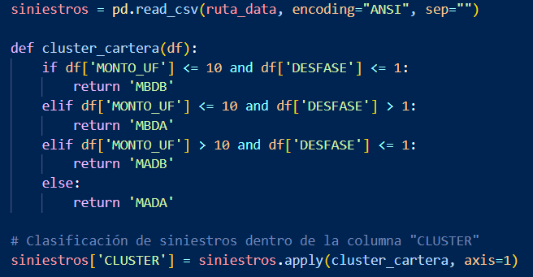
Ilustración 17. Lógica de segregación de cartera en python.

7. Política de migración del modelo de cálculo en lenguaje Python
El proceso de migración desde un modelo de cálculo desarrollado en Microsoft Access con programación en Visual Basic hacia un entorno de programación en Python responde a la necesidad de modernizar y flexibilizar las herramientas actuariales utilizadas por la compañía Consorcio. Los sistemas heredados (legacy systems) como Access presentan limitaciones de procesamiento, escalabilidad y trazabilidad, lo cual dificulta la adaptación de los modelos a carteras heterogéneas y de gran volumen de datos.
La política propuesta establece lineamientos para garantizar que la migración de sistemas se realice de forma ordenada, reproducible y con estándares mínimos que faciliten la validación y continuidad operativa del cálculo de la reserva IBNR bajo la metodología Chain Ladder y su ajuste TAP. Para ello, el rediseño sigue principios metodológicos que consideran un diagnóstico inicial, el diseño de un proceso futuro más robusto, la estandarización de herramientas, la simplicidad operativa, la gestión del cambio y la implementación bajo un ciclo de mejora continua (PDCA).

7.1 Justificación técnica y elección de herramientas open source
El primer principio de este rediseño es la orientación a objetivos, que busca superar las limitaciones técnicas de Access y ofrecer un entorno de cálculo más potente y transparente. Dentro de las licencias con las que cuenta Consorcio se encuentra Pycharm, un entorno de desarrollo en lenguaje Python que, al ser un lenguaje open source con una amplia comunidad de desarrollo, representa una plataforma flexible, escalable y sostenible para los procesos actuariales del área de reservas de la compañía.
Entre las ventajas principales se destacan:
- Flexibilidad: permite integrar librerías estadísticas, actuariales y de machine learning sin depender de licencias privativas.
- Eficiencia: ofrece mayor capacidad de procesamiento frente a bases de datos voluminosas y complejas.
- Transparencia: el código es legible, auditable y escalable, lo que mejora la trazabilidad en auditorías regulatorias.
- Comunidad activa: asegura soporte constante, actualizaciones frecuentes y acceso a metodologías modernas.
En particular, el ecosistema Python ofrece librerías especializadas como chainladder-python para la manipulación de triángulos de desarrollo y la estimación de reservas IBNR, además de librerías generales como Pandas para el manejo de datos, Numpy para cálculos matriciales, matplotlib y seaborn para visualización, y scikit-learn para análisis predictivo.
La adopción de estas herramientas permite construir un entorno actuarial moderno y adaptable, alineado con las mejores prácticas internacionales en la gestión de reservas técnicas.

7.2 Estandarización de datos en formato CSV
Un segundo principio clave es la simplicidad y estandarización en la gestión de datos. Para ello, se establece el uso del formato CSV (Comma-Separated Values) como estándar tanto para la entrada como para la salida de información.
Este formato facilita la interoperabilidad entre sistemas internos y externos, y garantiza que los archivos puedan ser:
- Leídos fácilmente en Python mediante librerías como pandas.
- Validados de forma automática, al tratarse de estructuras planas y transparentes.
- Auditados sin software especializado, lo que permite a cualquier área de control acceder a los datos.
En la práctica, los archivos de entrada contendrán información histórica de siniestros, incluyendo variables tales como:
- Identificador único de siniestro.
- Ramo contable, producto y cobertura.
- Fecha de ocurrencia y fecha de denuncia.
- Monto provisionado y pagos acumulados.
Por su parte, los archivos de salida consolidarán los resultados del cálculo de la reserva IBNR, incluyendo:
- Triángulos completos (observados y proyectados).
- Estimaciones de reservas por periodo contable y ramo.
- Reportes en formato tabular para su análisis y validación.
Este esquema de estandarización permite mantener la trazabilidad entre insumos y resultados, asegurando coherencia metodológica y facilidad en futuras auditorías regulatorias.

7.3 Entorno de desarrollo y escalabilidad
Otro pilar metodológico del rediseño es la definición del entorno de desarrollo, lo cual asegura la reproducibilidad y la escalabilidad del proyecto.
Se recomienda utilizar un IDE (Integrated Development Environment) robusto y compatible con la infraestructura de la compañía, tales como:
- Jupyter Notebook: útil para la documentación paso a paso del proceso y para análisis exploratorios.
- PyCharm: recomendado para proyectos de mayor envergadura, ya que permite estructurar módulos, manejar paquetes y depurar código.
- Git: como sistema de control de versiones, permite llevar un historial de cambios, revertir errores y coordinar el trabajo entre distintos usuarios.
Asimismo, se plantea la utilización de entornos virtuales (virtual environments) que permitan instalar librerías específicas sin interferir con otros proyectos, asegurando estabilidad y portabilidad del modelo.
Desde una perspectiva de escalabilidad, esta estructura permite:
- Incorporar nuevos ramos contables o metodologías adicionales (p. ej., Bornhuetter-Ferguson).
- Ejecutar cálculos sobre volúmenes de datos crecientes sin perder eficiencia.
- Mantener el código preparado para integraciones futuras con sistemas internos o externos de la aseguradora.

7.4 Procedimiento modular en Python
El procedimiento modular organiza el flujo del cálculo en etapas independientes, con el objetivo de garantizar claridad, trazabilidad y mantenibilidad del modelo.
El flujo se estructura en los siguientes módulos:
- Carga y validación de datos
- Importación de archivos CSV.
- Validación de formatos de fecha, duplicados y valores faltantes.
- Generación de reportes automáticos de calidad de datos.
- Procesamiento y limpieza
- Transformación de variables a formatos estándar.
- Normalización de categorías (ramo, producto, cobertura).
- Detección y tratamiento de valores atípicos en montos.
- Construcción de triángulos de desarrollo
- Creación de triángulos acumulados de pagos y provisiones.
- Estimación de factores de desarrollo mediante Chain Ladder.
- Segmentación de resultados por ramo o producto.
- Cálculo de reservas y ajuste TAP
- Estimación de reservas IBNR como diferencia entre valores observados y proyectados.
- Aplicación del Test de Adecuación de Pasivos (TAP).
- Validación frente al modelo en Access como línea base.
- Bootstrap y análisis de incertidumbre
- Simulación de escenarios para cuantificar la variabilidad de las estimaciones.
- Cálculo de intervalos de confianza y métricas de dispersión.
- Exportación de resultados y documentación
- Generación de archivos de salida en CSV.
- Producción de gráficos y tablas para análisis actuarial.
- Documentación del proceso en notebooks o manuales de usuario.
La modularidad de Python facilita la integración de nuevas metodologías, la corrección de errores aislados y la replicación del proceso en diferentes contextos, cumpliendo con los principios de robustez y mejora continua.

Justificación técnica y beneficios
La implementación de esta política de migración aporta beneficios alineados con los principios metodológicos del rediseño de procesos:
- Orientación a objetivos: el modelo resuelve las limitaciones de Access y asegura mayor potencia de cálculo.
- Estandarización: uso de formatos abiertos (CSV) y estructuras reproducibles (DataFrames).
- Escalabilidad: capacidad de adaptarse a mayores volúmenes de datos y a nuevas metodologías actuariales.
- Automatización y control: reducción de errores manuales mediante procesos validados.
- Gestión del cambio: adopción de herramientas modernas y capacitación del equipo en Python.
- Mejora continua (PDCA): posibilidad de revisar, ajustar y perfeccionar el proceso en ciclos sucesivos.
En conjunto, la política de migración no solo reemplaza un sistema obsoleto, sino que establece un marco sólido, transparente y escalable que servirá de base para futuros desarrollos actuariales en la compañía.

8. Resultados
Para determinar que la aplicación del cálculo segregado cumple con las hipótesis de este trabajo se realizaron cálculos retroactivos del IBNR de los meses agosto, septiembre, octubre y noviembre, utilizando los criterios de segregación de cartera definidos en los capítulos previos. Esto se realiza comparando el cálculo segregado contra el cálculo trimestral agregado.

8.1 Cálculo de IBNR TAP utilizando clustering de cartera
El último cálculo de la reserva dio 86.145 UF, con un TAP de 18.848,5. Para testear el modelo de cálculo de la reserva de manera segregada se decidió recalcular el mes de noviembre de manera segregada para comparar resultados. El desarrollo de la reserva durante los últimos meses se muestra en la ilustración 16.

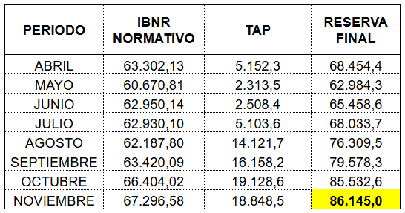
Ilustración 18. Reserva de siniestros abril - noviembre.

El cálculo de noviembre fue replicado bajo los criterios de clustering definido en el capítulo 5, los resultados de la aplicación del cálculo a la cartera de siniestros bajo criterios de segregación se muestran en la ilustración 19.

Ilustración 19. Resultados Cálculo segregado.

El resultado de calcular el IBNR de manera segregada muestra una reducción en la estimación de 9.183,2 UF con respecto al cálculo agregado, lo que entrega un resultado más cercano al cálculo normativo, el cual se entiende como el mejor estimador definido por la CMF, según el comportamiento del mercado para la cartera de seguros de salud complementarios.

8.2 Resultado por Clúster y Factores de desarrollo
El cálculo bajo los criterios de segregación de cartera entregó información sobre la distribución de los siniestros bajo el clustering determinado y sus factores de desarrollo. Se observa que la distribución del IBNR se concentra en los grupos de siniestros de monto sobre 100UF corresponden al 62% de la reserva IBNR, mientras que los siniestros de monto bajo las 100UF corresponden al 38% de los siniestros.
Ilustración 20. Resultados Cálculo segregado.

Al comparar el incurrido del último período de ocurrencia de manera segregada, se observa la relación entre este y el IBNR, evidenciando que los grupos de clustering no tienen el mismo factor de desarrollo, como se muestra en la ilustración 21. Este hecho confirma la heterogeneidad de la cartera y la sensibilidad del modelo ante esta característica; mientras el grupo MADA de siniestros de 8.836 UF significan un IBNR de 24.356 UF debido a la aplicación de un factor de desarrollo de 3,756, un grupo de siniestros de 28.548 UF generan un IBNR de 12.094UF por la aplicación de un factor de desarrollo de 1,423.

Ilustración 21. Resultados Cálculo segregado. Incurridos por clúster.

Los factores de desarrollo presentan diferencias entre los grupos de segregación, evidenciando que el cálculo trimestral agregado se acerca al promedio aritmético de los factores de cada grupo segregado, demostrando que la aplicación del cálculo tradicional esconde los comportamientos puntuales de la cartera, afectando a la mejor estimación de la reserva. La Ilustración 22 muestra las diferencias entre los factores.
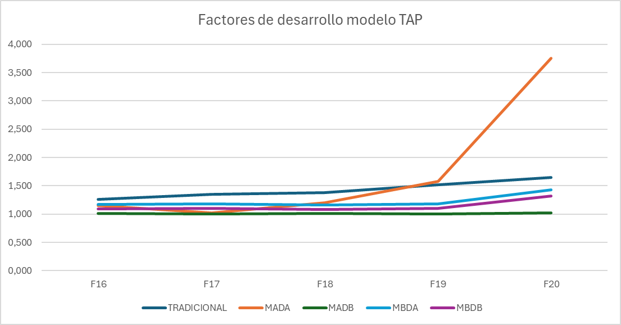
Ilustración SEQ Ilustración \* ARABIC 18. Factores de desarrollo de siniestros.
Ilustración 22. Factores de desarrollo, modelo TAP.
Los factores de desarrollo determinan el crecimiento futuro de los siniestros de cada grupo, permitiendo tener más información y control sobre la estimación de la reserva en función del comportamiento de los siniestros. La heterogeneidad de los factores de la cartera significa un avance para llegar a la mejor estimación del cálculo de la reserva IBNR.

8.3 Cálculos segregados retroactivos
Se utilizó el método de clusterización propuesto en este trabajo para simular el resultado de los cálculos del IBNR en los meses de agosto, septiembre, octubre y noviembre de 2024, correspondientes al período de aumento en la estimación de la reserva IBNR. El método de clusterización fue utilizado de manera transitoria en Access, para determinar la aplicabilidad de la metodología propuesta y se obtuvieron los resultados que se muestran en la ilustración 23.
Ilustración 23. Cálculo Segregado de reserva IBNR.

El resultado de la aplicación retroactiva del cálculo del IBNR bajo la metodología de triángulos utilizando agrupamiento de siniestros demuestra que la segregación de los siniestros en grupos homogéneos permite una mejor estimación de la reserva, reduciendo la constitución mensual de reservas en más de 9.183 UF, valor equivalente a 362.491.946 pesos chilenos avaluados a 8 de septiembre de 2025. El costo de oportunidad, visto como beneficio acumulado en los cuatro meses evaluados equivale a 25.256 UF, monto que corresponde a $996.957.765,46 pesos chilenos, avaluados a 8 de septiembre de 2025.

9. Beneficios y costos
La implementación del rediseño del cálculo de la reserva IBNR mediante el método Chain Ladder, con segmentación de siniestros y desarrollo en Python, genera beneficios técnicos y económicos significativos para la compañía.

9.1 Beneficios técnicos y operativos
En el ámbito técnico y operativo, el nuevo modelo permite mayor precisión en las estimaciones, reduce la sobrecarga operativa asociada a Access/VBA, estandariza los procesos bajo rutinas modulares y parametrizables, y ofrece flexibilidad para integrar segmentaciones adicionales y futuras mejoras con técnicas de machine learning.

9.2 Beneficios económicos
En el plano económico, se estima una reducción mensual promedio de 6.314 UF en la constitución de la reserva TAP, lo que impacta directamente en el resultado técnico al disminuir la variación de reservas y aumentar la utilidad técnica. Asimismo, una menor sobreestimación de reservas libera capital técnico, optimizando la gestión de recursos financieros.

9.3 Supuestos para el cálculo de costos
Para determinar los costos de implementación se consideró un marco mensual referencial:
- Perfil profesional: Ingeniero Civil Industrial o Informático.
- Jornada laboral: 8 horas diarias.
- Días laborales al mes: 20.
- Horas mensuales totales: 160 horas/mes.
- Sueldo bruto mensual: $1.500.000 CLP.
Se aplicaron descuentos previsionales de acuerdo con el mercado chileno:
- AFP: 11%
- Salud (Fonasa/Isapre): 7%
- Seguro de cesantía: 1%
La ilustración 24 contiene el detalle de los montos y valores considerados para el proyecto. Se consideró el valor de la UF al 8 de septiembre de 2025, el valor del beneficio mensual promedio de 6.314 UF, asumido como el beneficio neto por reducción del TAP (se estima que el cálculo de la reserva bajo el nuevo método mantenga estimaciones estables, por ende, solo se contabiliza el beneficio una vez).
Ilustración 24. Tabla resumen de costos.

El tiempo de desarrollo del proyecto de migración desde Access a Python se estimó en un plazo de tres meses, significando un sueldo bruto mensual total de $4.500.000 CLP para un desarrollador. El valor del beneficio avaluado a un valor UF de $39.474 pesos, equivale a $249.238.836 pesos, dando un resultado antes de impuestos de $244.738.836 pesos chilenos.

Ilustración 25. Tabla resumen de costo beneficio de la propuesta.
La ilustración 25 muestra una tabla que resume el balance costo-beneficio de la propuesta. Al beneficio estimado se le descuenta el costo del desarrollo de la migración del proceso de cálculo IBNR, el cual es considerado como parte de los gastos administrativos del resultado técnico. Al beneficio resultante de $244.738.386 se le aplica el 27% de impuesto de primera categoría, equivalente a $66.079.486, dando como beneficio neto de impuestos un monto de $178.659.350 pesos chilenos.
Este beneficio debe ser contabilizado una sola vez, debido a que los montos de la reserva tienden a mantener valores estables en el tiempo, por lo que la primera liberación de reservas debería considerarse como beneficio.

10. Conclusiones y recomendaciones
Este capítulo presenta una síntesis de los resultados obtenidos en el rediseño del cálculo de la reserva IBNR mediante técnicas de clusterización, junto con las recomendaciones orientadas tanto a la migración del proceso de cálculo desde Access a Python, como a consolidar y dar continuidad al modelo. El objetivo es destacar los aportes técnicos alcanzados y establecer lineamientos prácticos que permitan fortalecer su aplicación en el cálculo de la reserva IBNR.

10.1 Conclusiones
El desarrollo de este proyecto permitió demostrar que la migración del proceso de cálculo de la reserva IBNR, previamente implementado en Microsoft Access con programación en Visual Basic, hacia un entorno en Python, constituye una decisión técnica y estratégica adecuada para la compañía. La nueva implementación favorece la flexibilidad y escalabilidad del cálculo, otorgando además mayores niveles de trazabilidad y control frente a los métodos tradicionales. En particular, la integración de librerías de análisis de datos como Pandas y Numpy posibilita un tratamiento más eficiente y flexible de la información, facilitando la generación de triángulos de desarrollo y la aplicación de métodos actuariales bajo un esquema modular y reproducible.
Desde la perspectiva metodológica, la aplicación de criterios de segmentación por monto y desfase de los siniestros contribuyó a mejorar la precisión de las estimaciones. Al replicar el cálculo bajo los grupos definidos, se observó una reducción significativa en la sobreestimación de la reserva, alcanzando una diferencia de 9.183 UF en el cálculo de noviembre. Este resultado valida que la heterogeneidad de la cartera afecta los factores de desarrollo y que la clusterización permite capturar el comportamiento de los siniestros de la cartera de manera más precisa.
Asimismo, el trabajo se enmarcó en el ciclo de mejora continua PDCA, lo cual asegura que la migración no solo aborda una necesidad tecnológica inmediata, sino que además establece las bases para futuros perfeccionamientos. El nuevo proceso de cálculo se presenta, por lo tanto, como una herramienta más robusta, adaptable y alineada con las exigencias normativas y de gestión del mercado asegurador chileno.

10.2 Recomendaciones
En función de los resultados alcanzados, se recomienda consolidar la implementación del nuevo modelo a través de la estandarización de prácticas de trabajo que garanticen su sostenibilidad en el tiempo. En primer lugar, resulta fundamental mantener la estructura de archivos en formato CSV, complementada con políticas de control de versiones y la utilización de parámetros externos que permitan modificar criterios de cálculo sin necesidad de alterar el código fuente. Estas medidas fortalecerán la reproducibilidad del modelo y facilitarán su auditoría.
En segundo lugar, se sugiere formalizar el uso de un conjunto de librerías de trabajo que constituyan el núcleo del entorno de desarrollo en Python. Entre ellas destacan Pandas y Numpy para la manipulación de datos, Chainladder para la implementación de métodos actuariales como Chain Ladder o Bornhuetter-Ferguson, y scikit-learn para el desarrollo de técnicas de segmentación complementarias, tales como K-means o modelos de mezcla gaussiana. Estas herramientas proveen un marco sólido y comprobado que asegura la consistencia del proceso.
Adicionalmente, se recomienda establecer mecanismos periódicos de validación que comparen los resultados del cálculo migrado con los reportes oficiales bajo TAP, con el propósito de monitorear posibles desviaciones y ajustar los parámetros de clusterización de acuerdo con la evolución de la cartera. Dicho control debería complementarse con análisis de sensibilidad que permitan evaluar la robustez de los criterios aplicados, garantizando así que el modelo permanezca alineado con la realidad operacional.
Finalmente, se considera necesario invertir en la capacitación continua del equipo responsable, tanto en el uso del lenguaje Python como en la interpretación de metodologías actuariales aplicadas en entornos digitales. Este componente humano será clave para consolidar la transición tecnológica, fortalecer la gestión del cambio y asegurar que el modelo pueda ser escalado en el futuro hacia otras líneas de negocio de la compañía.

11. Bibliografía y anexos
Comisión para el Mercado Financiero. (2024). Informe Financiero del Mercado Asegurador (diciembre 2024) [PDF]. Recuperado el 16 de agosto de 2025, de https://www.cmfchile.cl/portal/estadisticas/617/articles-94678_recurso_1.pdf
Comisión para el Mercado Financiero. (2011). Norma de carácter general N°306: Reservas técnicas de seguros de vida y salud. Recuperado el 18 de agosto de 2025, de https://www.cmfchile.cl/normativa/ncg_306_2011.pdf
Merz, M., & Wüthrich, M. V. (2010). Combining chain-ladder and additive loss reserving methods for dependent lines of business. Casualty Actuarial Society E-Forum, Fall 2010, 28–51. Recuperado el 16 de agosto de 2025, de https://www.casact.org/sites/default/files/2021-07/Combining-Chain-Ladder-Merz-Wuthrich.pdf
International Organization for Standardization. (2015). The process approach in ISO 9001:2015. ISO. https://www.iso.org/iso/iso9001_2015_process_approach.pdf
Subbian, R. G. (2022). Legacy to Digital Transformations in P&C Insurance. International Journal of Information Technology and Management Information Systems, 13(1), 150–169. Recuperado el 16 de agosto de 2025, de https://iaeme.com/MasterAdmin/Journal_uploads/IJITMIS/VOLUME_13_ISSUE_1/IJITMIS_13_01_014.pdf
Taylor, G. C. (2019). Loss Reserving Models: Granular and Machine Learning Forms. Risks, 7(3). Recuperado el 16 de agosto de 2025, de https://www.mdpi.com/2227-9091/7/3/82
Badounas, I., & Pitselis, G. (2020). Loss reserving estimation with correlated run-off triangles in a quantile longitudinal model. Risks, 8(1), 14. Recuperado el 19 de agosto de 2025, de https://www.mdpi.com/2227-9091/8/1/14
Calcetero-Vanegas, S., Badescu, A. L., & Lin, X. S. (2023). Claim reserving via inverse probability weighting: A micro-level Chain-Ladder method. Recuperado el 20 de julio de 2025, de https://www.arxiv.org/pdf/2307.10808v3

